**实验报告**

专业：自动化（控制）

姓名：

学号：

日期：2022年10月9日

地点：教10 3101

课程名称：现代控制理论实验 成绩：__________________

实验名称：二阶系统的瞬态响应分析 实验类型：___ _同组学生姓名：__

一、实验目的 二、实验原理

三、实验内容与步骤 四、实验报告要求

五、实验思考题

**一、实验目的**

1、熟悉二阶模拟系统的组成。

2、研究二阶系统分别在ζ=0，0<ζ<1和ζ>1三种状态下的单位阶跃响应。

3、分析增益 K 对二阶系统单位阶跃响应的超调量σp、峰值时间tp和调整时间ts。

**二、实验原理**

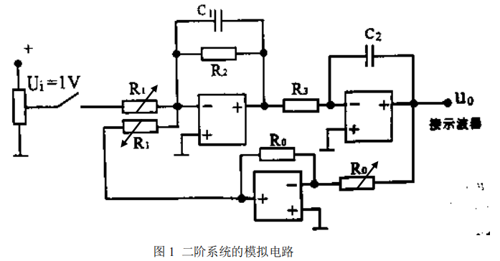

择C1=C2=1uF,R2=200kΩ，R3=510kΩ（用510近似替代500）

之后只需通过调节R1便可改变K

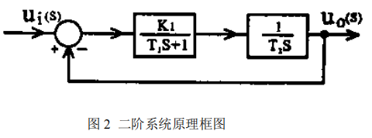

图 1 为二阶系统的模拟电路图，它是由惯性环节、积分环节和 反相器组成。图2为图1的原理方框图，图中K=R2/R1，T1=R2C1，T2=R3C2，由图2求得二阶系统的闭环传递函数为：



二阶系统标准传递函数为：



对比（1）、（2）两式子得：



若令T1=0.2S，T2=0.5S，则ωn=√(10K),ζ=√(0.625/K)

调节开环增益K值，不仅能改变系统无阻尼自然振荡频率ωn和ζ的值，还可以得到过阻尼（ζ＞1）、临界阻尼（ζ=1）和欠阻尼（0＜ζ＜1）三种情况下的阶跃响应曲线。

（1）当 K＞0.625，0＜ζ＜1，系统处在欠阻尼状态，它的单位阶跃响应表达式为：

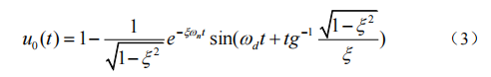

式中ωd=ωn√(1-ζ^2)

（2）当 K=0.625时，ζ=1，系统处在临界阻尼状态，它的单位阶跃响应表达式为：



（3）当 K＜0.625 时，ζ＞1，系统工作在过阻尼状态，它的单位阶跃响应曲线和临界阻尼时的单位阶跃响应一样为单调的指数上升曲线，但后者的上升速度比前者缓慢。

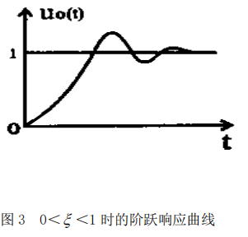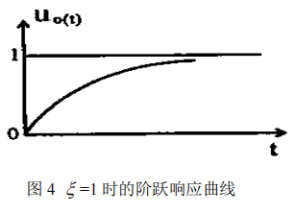

**三、实验内容与步骤**

1、根据图 1，调节相应的参数，使系统的开环传递函数为：



**器件选择：**由T1=0.2，T2=0.5得R2C1=0.2，R3C2=0.5。

选择C1=C2=1uF,R2=200kΩ，R3=510kΩ（用510近似替代500）

之后只需通过调节R1便可改变K

**2.1、令ui(t)=1V，在示波器上观察不同 K（K=10, 5, 2, 0.625, 0.5）时的单位阶跃响应的波**

形，并由实验求得相应的σp、tp和ts的值。

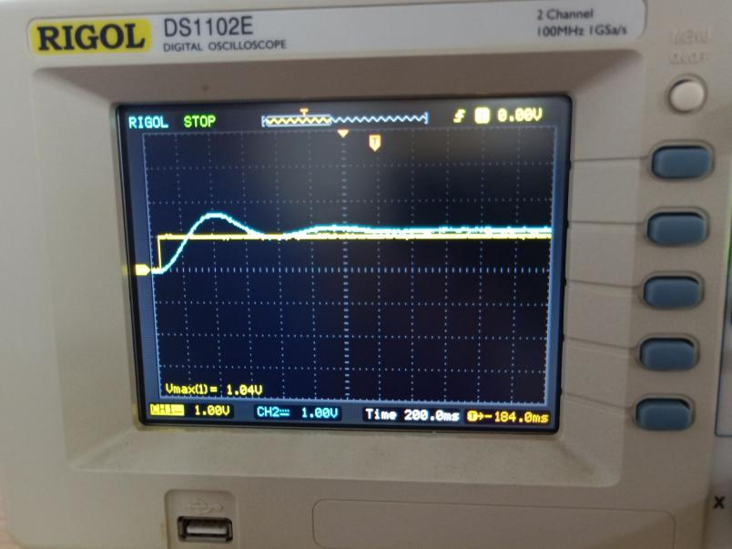（K=10）

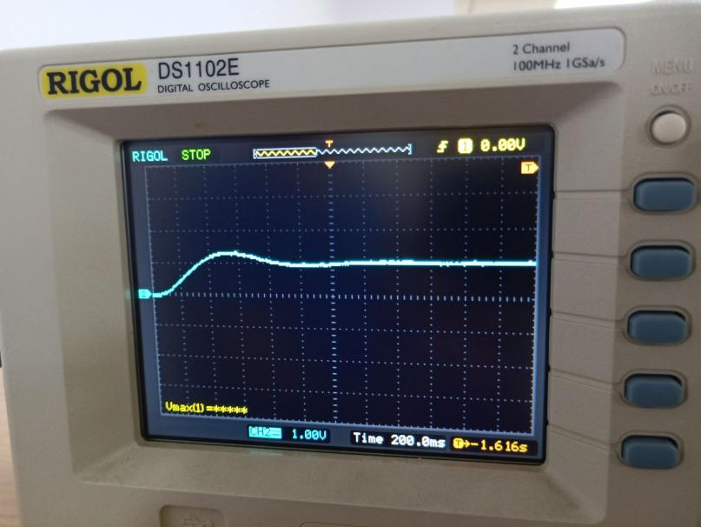（K=5）

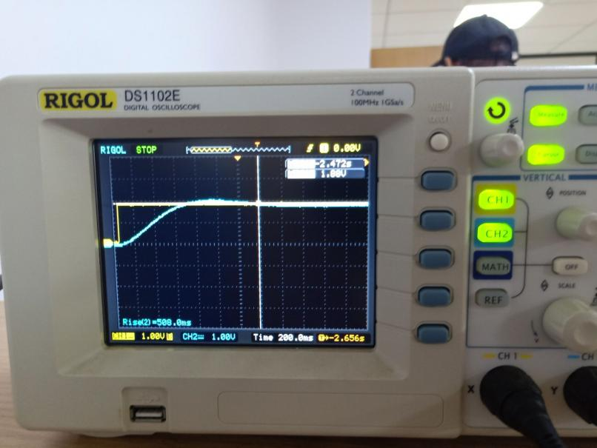（K=2）

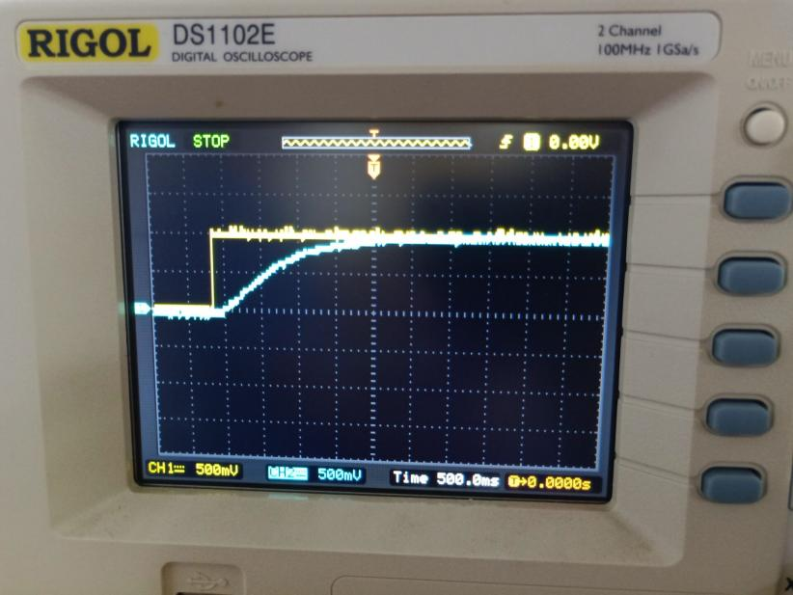（K=0.625）

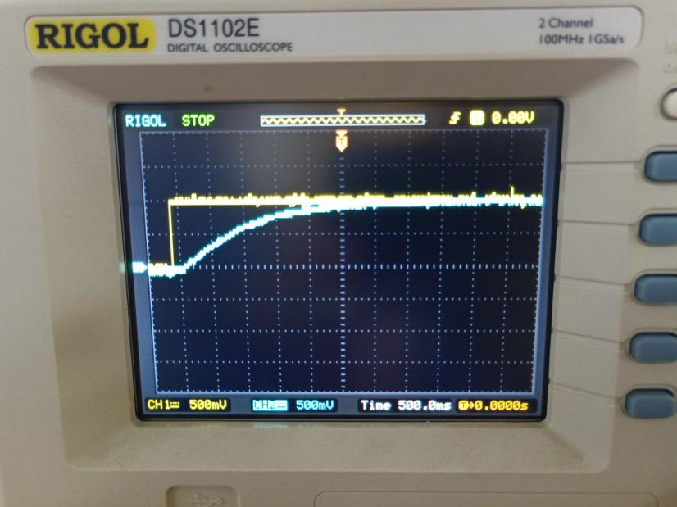（K=0.5）

|  |  |  |  |
| --- | --- | --- | --- |
| **K** | **σp** | **tp** | **ts** |
| 10 | 0.60 | 0.35 | 1.80 |
| 5 | 0.30 | 0.50 | 1.70 |
| 2 | 0.10 | 0.90 | 1.60 |
| 0.625 | / | / | 1.40 |
| 0.5 | / | / | 1.40 |

**2.2、用实验箱中的三角波作为二阶系统的斜坡输入信号, 观察并记录在不同K值(K=2, 0.5)时，系统跟踪斜坡信号的稳态误差。**

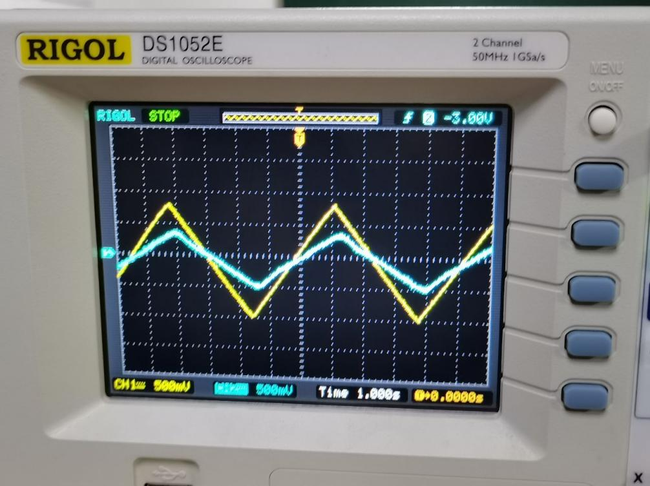（k=2）

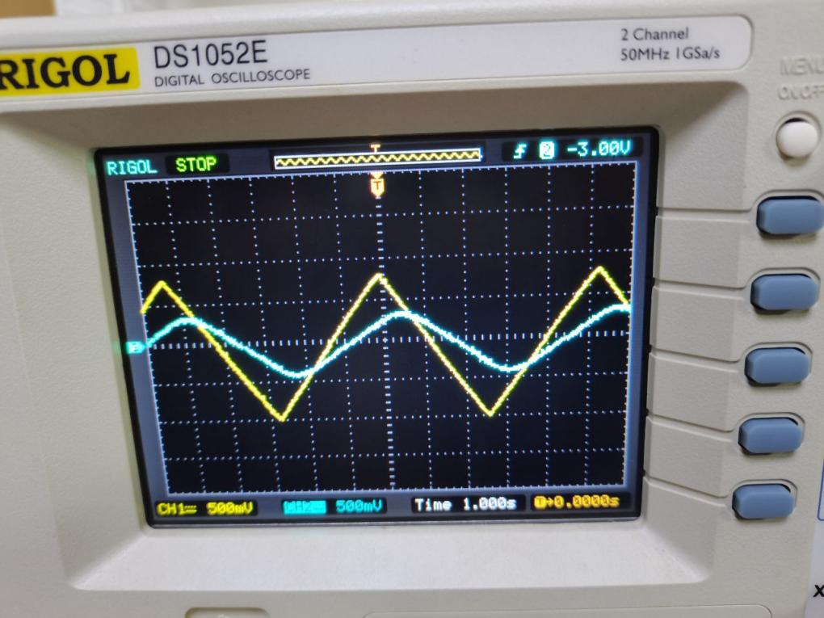(k=0.5)

观察实验结果，两个图象较为相似，可能原因写在后面得心得体会中。

1. **调节开环增益K，使二阶系统的阻尼比ξ=√1/ 2=0.707，观察并记录此时的单位阶跃响应波形和σp、tp和ts的值。**

根据实验原理求得ζ=√(0.625/K)，ζ=√1/2时，需要K=1.25



观察图像得：σp=0.05，tp=1.00s和ts=1.50s

1. **实验报告要求**

**1、画出二阶系统在不同K值（10，5，2，0.625, 0.5）下的5条瞬态响应曲线，并注明时间按坐标轴。**

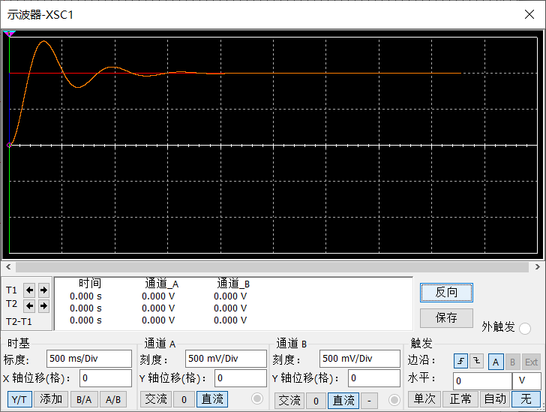（K=10）

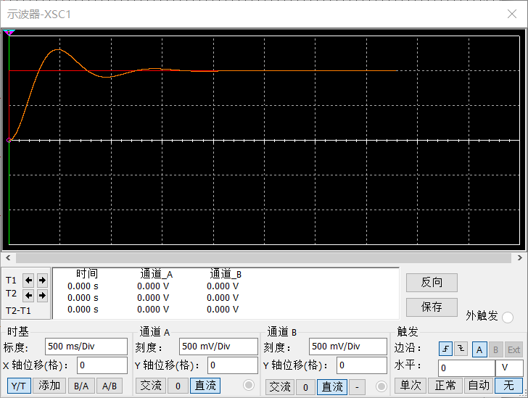（K=5）

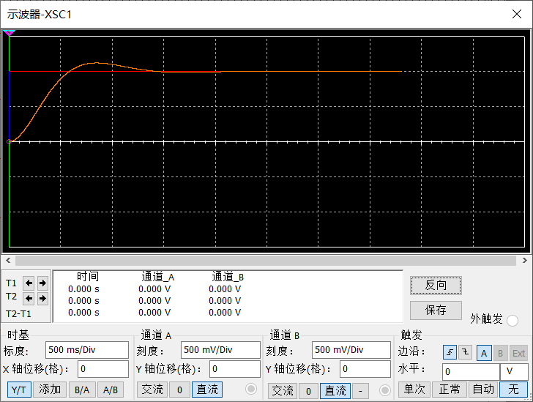（K=2）

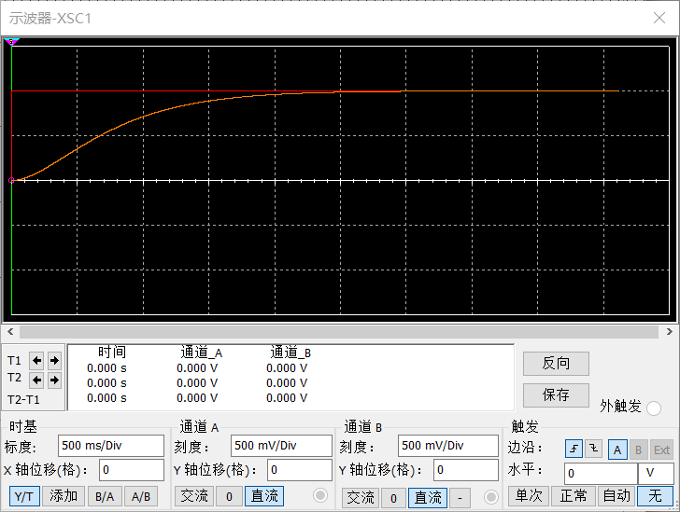（K=0.625）

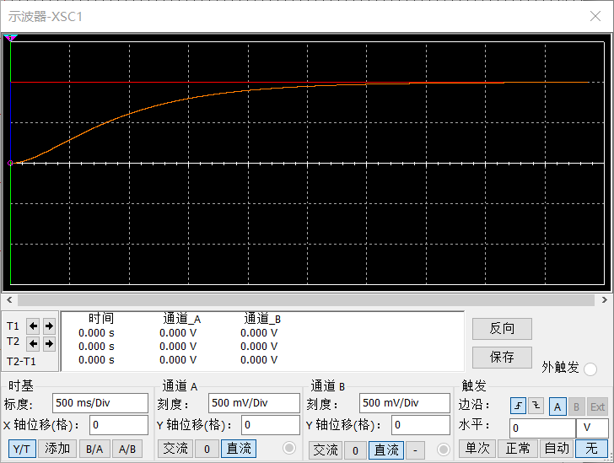（K=0.5）

1. **按图2所示的二阶系统，计算 K=10，5，2，0.625, 0.5 几种情况下ζ和ωn值。据此，求得相应的动态性能指标 σp、tp 和 ts，并与实验所得出的结果作一比较。**

|  |  |  |  |  |  |  |  |  |
| --- | --- | --- | --- | --- | --- | --- | --- | --- |
| **K** | **ζ** | **ωn** | **σp** | | **tp** | | **Ts（2%）** | |
| **理论值** | **实验值** | **理论值** | **实验值** | **理论值** | **实验值** |
| 10 | 0.25 | 10 | 0.444 | 0.600 | 0.324 | 0.350 | 1.600 | 1.800 |
| 5 | √2/4 | 5√2 | 0.304 | 0.300 | 0.475 | 0.500 | 1.600 | 1.700 |
| 2 | √5/4 | 2√5 | 0.120 | 0.120 | 0.847 | 0.820 | 1.600 | 1.580 |
| 0.625 | 1 | 2.5 | / | / | / | / | 1.600 | 1.400 |
| 0.5 | √5/2 | √5 | / | / | / | / | 1.600 | 1.400 |

**3、写出本实验的心得与体会。**

电路过阻尼时，不会出现超调量以及峰值时间，同时随着阻尼系数的增加，波形上升时间会变快，其指数性质减弱，阻尼系数减小反之。值得注意的是，仿真出来过阻尼情况下的调节时间感觉与实验所得明显有出入。可能原因：示波器上的噪声，导致波形早早重叠，不利于观察。

实验开始时调整不出所需要的波形，经过检查发现是运放芯片损坏，更换芯片后获得了需要的波形。实验的电路图较为复杂，在接线的时候比较容易连接错误需要看清楚再进行连接。

在调节R1的过程中，主要碰到了两个问题。其一：旋钮过于灵敏，稍加触碰便可大幅度改变阻值，将两个R1组织调为完全相同难度较大，造成误差；其二：在用万用表测量阻值时有的时候会忘记断开外部电源，对测得的电阻值也有一定影响。这是我们分析可能造成图象不符合预期或者改变K值，图象变化不大的可能原因。

**五、实验思考题**

**1、如果阶跃输入信号的幅值过大，会在实验中产生什么后果？**

输入幅值过大，可以看作单位阶跃输入信号乘以比例，会导致超调量增大，超调量过大而衰减速度较慢，响应过程就会较长，不利于实际测量和观察结果。

**2、在电子模拟系统中，如何实现负反馈和单位负反馈？**

Ui通过两级运放输出Uo,存在差值时，偏离量通过闭合回路反馈给Ui,控制作用的方向和被调量的变化方向相反，通过两个运算放大器矫正被调量，就实现了负反馈。

反馈回路传递函数为1时就是单位负反馈。

**3、为什么本实验的模拟系统中要用三只运算放大器？**



根据系统框图，一个负责惯性环节，一个负责积分环节，一个负责翻转相位。